README

A/ Description du travail réalisé :

A.1/ Fonctionnelle :

Étudiants

I/ Page Login :
Permet de se connecter à l'application.
2 types de connexions.

II/ Page d'attente :
Attente du lancement de la question ou session par l'enseignant.

III/ Page de réponse :
Permet de répondre à la question

Enseignants

I/ Page Login :
Permet de se connecter à l'application

II/ Menu :
Liste les différents menus.

III/
Page listage question / catégorie :
Permet de visualiser les questions / catégories déjà créées.
Permet d’accéder à la suppression / ajout / modification des questions / catégories

Page listage session :
Permet de visualiser les sessions créées.
Permet de lancer / ajouter / supprimer la session

IV/ Page d'ajout :
Des catégories : Popup pour ajouter un tag pour le tri des questions.
Des questions : Formulaire d'ajout des questions
Des sessions : Formulaire de sélection des questions déjà créée.

V/ Page modification :
Idem que la page d'ajout avec valeurs remplis dans les champs

VI/ Page d'attente des sessions / questions :
Attente de la connexion des étudiants

VII / Page de resultat :
Affichage des statistiques en diagramme.

A.2/ Technique :

Node.js : est un framework libre événementiel en JavaScript. Particulièrement léger et rapide, il permet de supporter la montée en charge.
Les sockets sont des interfaces de connexion permettant la gestion des sessions.

MongoDB : est un système de gestion de base de données sous licence AGPL.
Ce système est orientée documents, il est efficace pour de simples requêtes.
La manipulation d’objets se fait de façon structurés au format BSON (JSON binaire) et ne nécessite pas de schéma prédéfini.

On utilise mongoose comme interface pour lier nodejs et mongodb
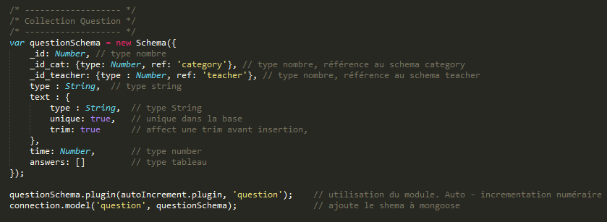
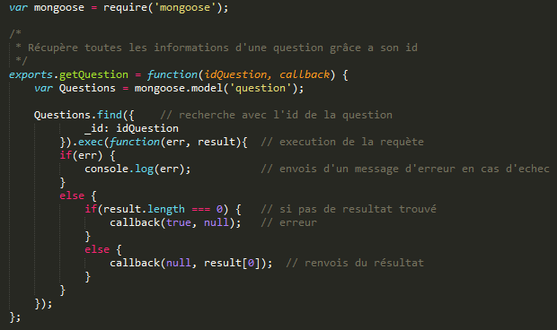

ExpressJS : est un micro-framework applicatif pour Node.js.
Cela permet la simplification de la gestion des routes ou la création de templates.

SWIG : est un moteur de templates pour nodeJs (semblabe à TWIG)
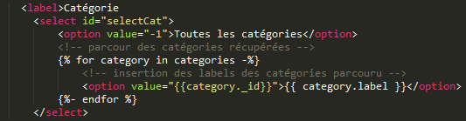
Foundation 5 : est un framework CSS
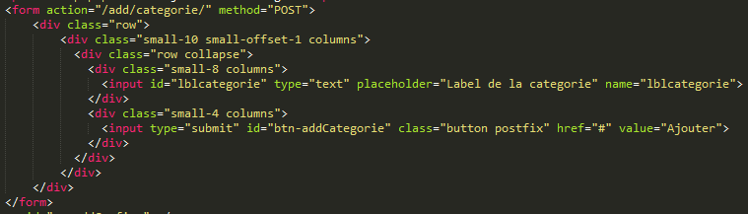

B/ Architecture de l'application :
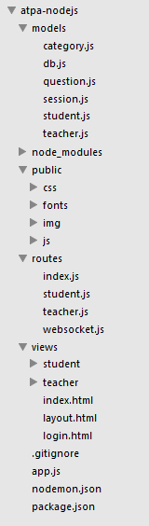

- /models: où sont stocké les models pour la base de donnée.
  - category.js : Gestion des categories de question dans la bdd.
  - question.js : Gestion des questions dans la bdd,
  - session.js : Gestion des sessions dans la bdd
  - student.js : Gestion des étudiants dans la bdd.
  - teacher.js : Gestion des enseignants dans la bdd.
  - db.js : Fichier principal

- /node_modules : appel des modules de nodeJs
( ex : mongoose-auto-increment )

- /public: où sont stocké :
  - les images.
  - les fichiers de styles (css / foundation).
  - le javascript côté client (script / foundation / ChartJs).
  - les polices d'écriture

- /routes: où sont initialisé les routes pour accéder aux pages.

- /views: où l’on trouve la structure html des vues, layout général.
Séparé en 2 parties :
    - la structure pour les étudiants
    - la structure pour les enseignants

- app.js: controller principal de l'application

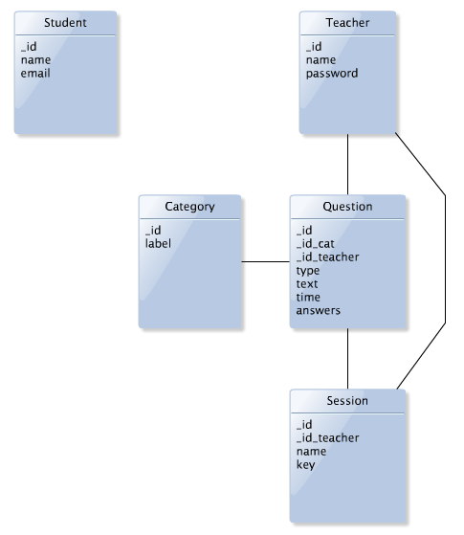
C/ Diagrammes :

